智能制造入门项目设计Ⅰ

智能循迹避障小车

**使用指南**

项目名称： 智能循迹避障小车

项目类型： 项目一

学 号： ********

姓 名： ********

起止时间： 2021.10.16-2022.1.1

仅供参考

2022年 1 月 5 日

**目录**

1. 项目研究的目的和意义 4

1.1 项目研究目的 4

1.2 项目研究的意义 4

2. 现有研究基础 4

2.1 国内研究现状 4

2.2 国外研究现状 4

3. 项目技术方案 4

3.1 总体设计方案 4

3.2 机械设计方案 4

3.3 电控设计方案 5

3.4 STM32程序设计方案 5

4. 整机调试 6

5. 总结与反思 6

参考文献/参考资料 7

# 1. 项目研究的目的和意义

项目名称：智能循迹避障小车

## 1.1 项目研究目的

近年来，随着人工智能技术和5G网络的普及，无人驾驶技术逐渐走进人们的生活。该项目旨在以基于STM32单片机的智能循迹避障小车为研究对象，了解并初步学习无人驾驶技术，并且制造一款智能循迹避障小车。在此过程中学习并了解STM32的使用方法，以及提高自己在c语言、建模方面的知识。

## 1.2 项目研究的意义

在工业革命4.0的时代背景下，万物进入智能化、信息化阶段，智能循迹避障小车便是其中最简单最基础的一种产物。在智能循迹避障小车的基础上，我们可以进一步开发出无人驾驶载具，比如大疆无人机、特斯拉汽车、波士顿动力机器人等，从而推动工业智能化、生活简便化，对于智能机器人的推广有重要意义。该研究项目需要电控、机械和软件方面的知识，能够提高自身软件编程、绘制电路板及组装小车模型、焊接电路元件的能力。不仅如此，该项目需要用到的知识较多，研究该项目也可以增加我们的学习能力以及解决问题的能力。

# 2. 现有研究基础

## 2.1 国内研究现状

国内智能车的研究起步晚，但发展速度快，目前处于世界发展前列。国产智能车较为出名的品牌有蔚来、小鹏汽车、比亚迪等。其产品大多可以实现自动倒车入库，且完成率和准确率都极高。但是在自动驾驶方面还有很大的进步空间，和国外智能汽车特斯拉有较大差距。国内的智能驾驶级别大多已经达到L3级别，只能完成较为简单路况的自动驾驶，且需要人工监管。百度公司Apollo能实现高精度车辆探测识别、跟踪、距离和速度估计等功能，为自动驾驶的智能决策提供据，能达到L4级别的自动驾驶，代表了国内智能车的顶尖水平。

## 2.2 国外研究现状

国外智能车的研究起步早，经验丰富，有较强的技术积累。美国在20世纪80年代初已经开始自动驾驶技术的军事化应用，欧洲从80年代中期开始研发自动驾驶车辆，更多强调单车自动化、智能化的研究，日本的自动驾驶研发略晚于欧美，更多关注于采用智能安全系统降低事故发生率，以及采用车间通信方式辅助驾驶。在初期，自动驾驶研发在欧美日已呈现『产学研』相结合的特点，开发测试了不同程度自动化、智能化的车辆，进入21世纪，美国国防高等研究计划署（DARPA, Defense Advanced Research Projects Agency）举办的挑战赛进一步提高了自动驾驶的社会关注度，激发了相关从业者的研发热情。由于[深度学习](http://www.elecfans.com/tags/%E6%B7%B1%E5%BA%A6%E5%AD%A6%E4%B9%A0/)算法的引入，自动驾驶技术有了爆炸性的突破。2009年，Google布局自动驾驶，引发了新一轮的产业热潮，更多的科技企业加入市场争夺中。2020年前后，成为主要汽车厂商和科技企业承诺推出完全自动驾驶车辆的时间节点。在这一期间，美国的特斯拉汽车公司较为知名，成为目前全球最大的智能汽车研发生产公司。

# 3. 项目技术方案

## 3.1 总体设计方案

以正点原子STM32f103rct6mini开发板为系统主控制中心

采用红外传感器进行路径识别（判断黑白赛道对红外线是否吸收来判断路径）

红外传感器为TCRT5000红外光电传感器

采用超声波模块进行障碍的识别（超声波下加装舵机，检测不同方位障碍物）

超声波型号为HC-SR04，舵机型号为SG90

小车采用四驱，用L298N驱动板对四个电机进行控制

供电采用两节18650可充电电池



## 3.2 机械设计方案

该车底板为上下双层设计，能够节约在水平面上的空间占用。STM32开发板位于上层，便于接线和调试，L298N驱动板在下层，排线整洁且便于散热，电源板位于电池盒上部，便于接线和打开开关。考虑到3D打印时，立体图形需要打印支撑架，而支撑架既难拆除又耗费材料，所以将其分割成上下两块板打印，两层底板间用尼龙柱连接。前后电机位对称分布，电池盒在后部，超声波以及舵机在前部，能够很好的分摊整车的重量。整车重心低，操控性好，不易发生侧翻。

以下为solidworks设计的部分截图：

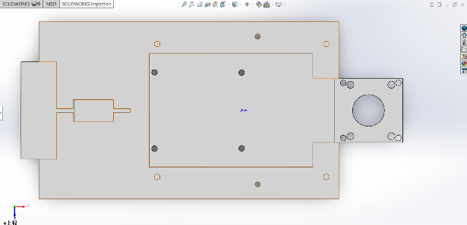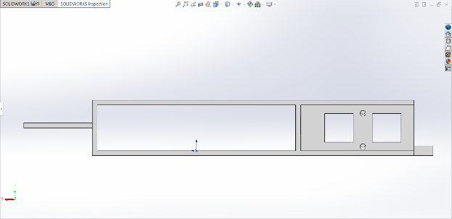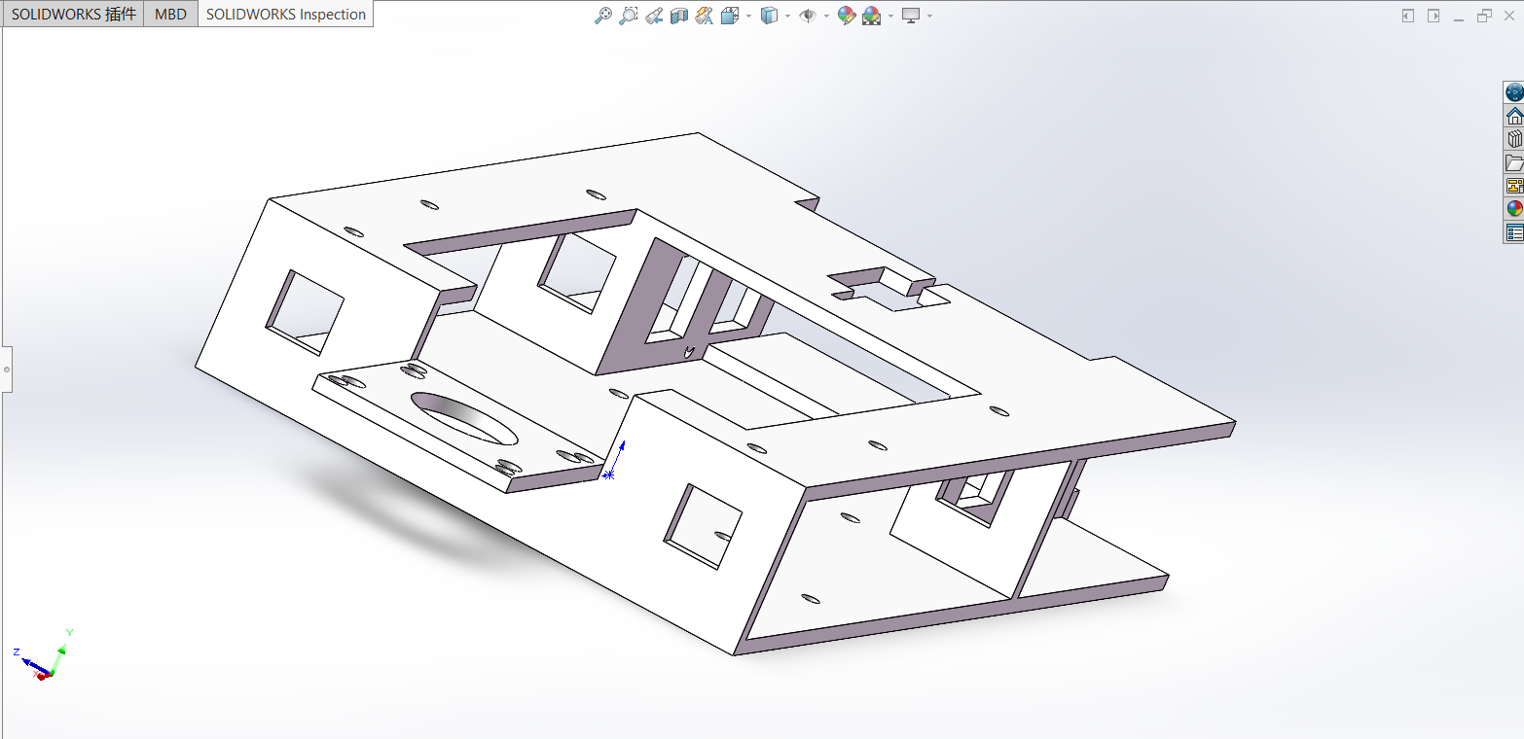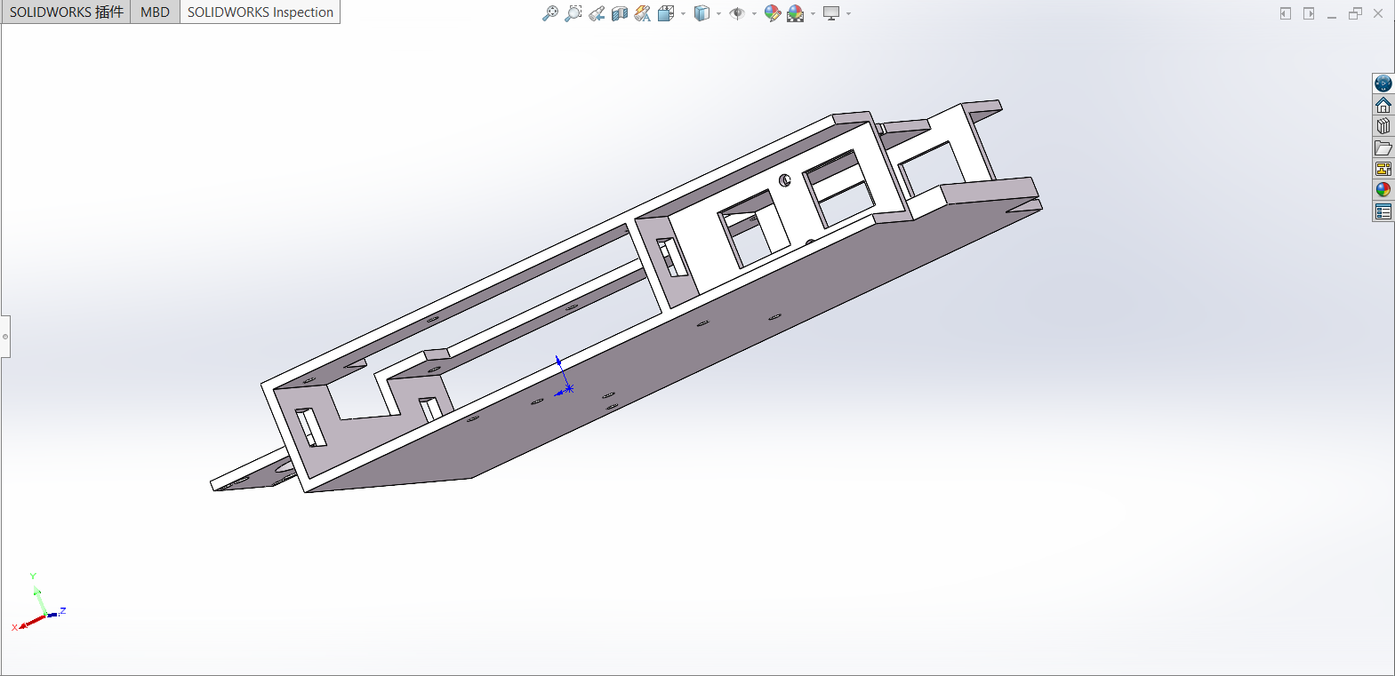

## 3.3 电控设计方案

电控部分主要分为以下三块：传感器、驱动板、电源板。下面将对这三块电路的工作原理进行分析，以及设计截图展示。

传感器：处理器为TCRT5000，正常工作时，位于传感器前端的二极管发射外线，若为黑线，红外线被吸收，若为白线，红外线被传感器接收，经过TCRT5000处理后，给信号线产生高低电平。经检验，当检测到黑线时返回高电平，反之则为低电平。

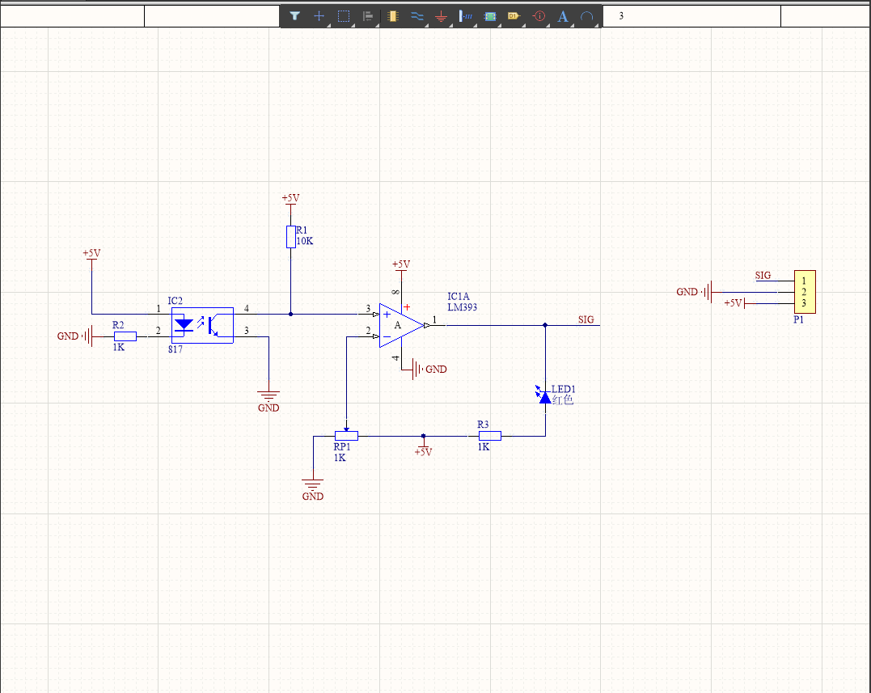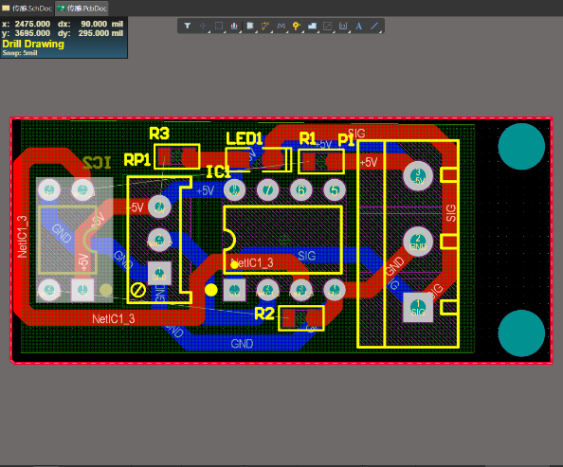

驱动板：处理器为L298N, L298N通过控制主控芯片上的I/O输入端，直接通过电源来调节输出电压，即可实现电机的正转、反转、停止，由于电路简单，使用方便，通常情况下L298N可直接驱动继电器（四路）、螺线管、电磁阀、直流电机（两台）以及步进电机（一台两相或四相）。

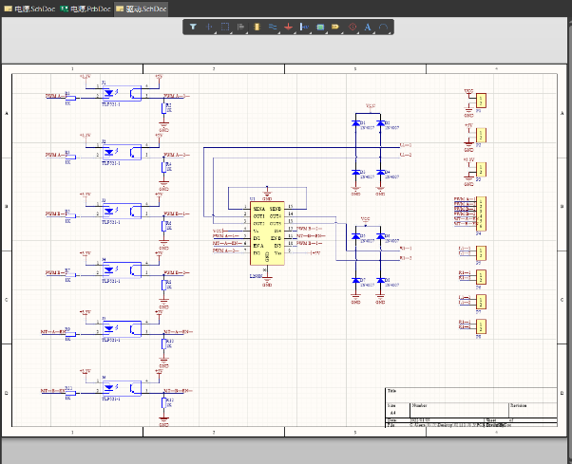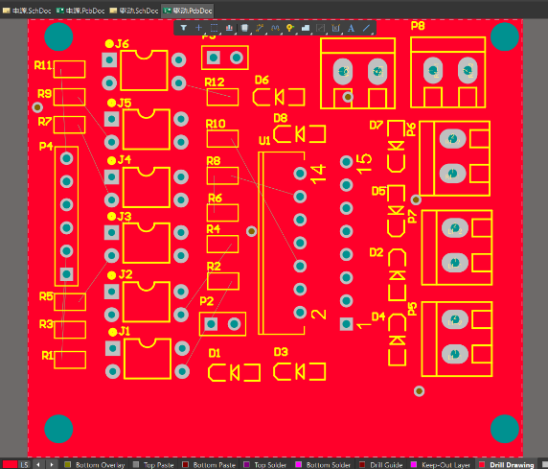

电源板：电源板采用AMS1117芯片，AMS1117稳压芯片能将两节18650电池串联后的7.4v电压持续转换为多个5v的电源接口给整体系统供电。

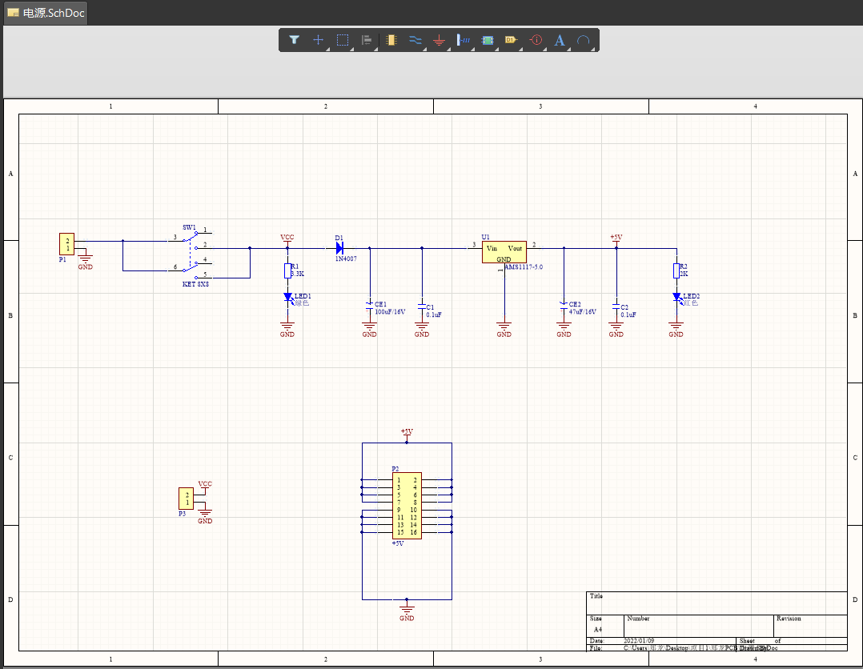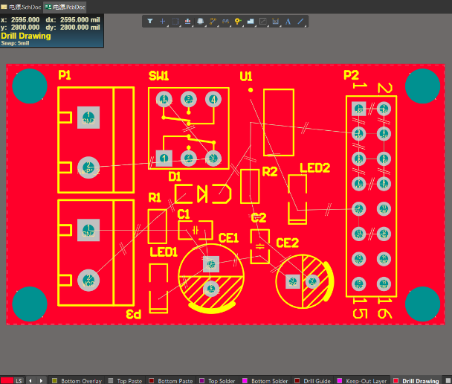

## 3.4 STM32程序设计方案

1. 程序结构及流程图



图1 主程序流程图示意图（示意图，需修改补充完整）

2. IO口资源规划

本项目占用了IO口的引脚PA6、PB8、PB9、PB12、PB13、PB14、PC6、PC7、PC8、PC9，其中PA6用于舵机PWM信号输出，PB8、PB9用于超声波的输出与接收，PB12、PB13、PB14分别用于传感器0、1、2的SIG信号输出，PC6、PC7、PC8、PC9用于电机PWM信号输出。



图2 IO口资源规划示意图

3. 软件资源的选用

本项目采用了STM32的 Timer1实现电机正转反转功能，采用Timer3实现舵机定位转向功能，采用Timer4实现超声波测距功能。

4. 程序调试方法及过程

程序部分我采用了分部调试的方法。在硬件调试中，本项目将传感器、超声波、舵机、电机这几个部分拆开来，分别用STM32板上的LED0来测试它们各自的功能是否正常。例如，在调试超声波模块时，将现象调配到LED0上，即当检测距离大于30cm时LED0灭，当距离小于等于30cm时LED0亮。这种调试的好处是可以避免硬件之间的干扰，并且可以加快调试的进度。在功能实现上，本项目将循迹功能、避障功能部分拆开来，确保两个功能都能正常运作后再将这两个功能合并起来就更加简单。

5. 调试中遇到的问题及解决方法

（1）在最初调试红外传感器模块时，一直无法使用宏定义中的SENSOR0语句，在多次尝试后发现是老师PPT中的宏定义后加了‘；’导致的，将其去除后恢复正常。

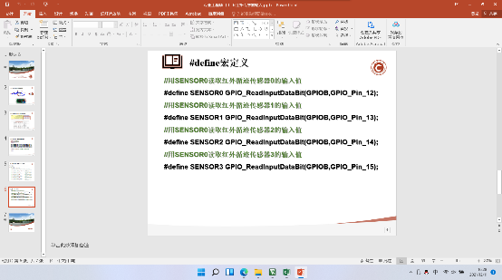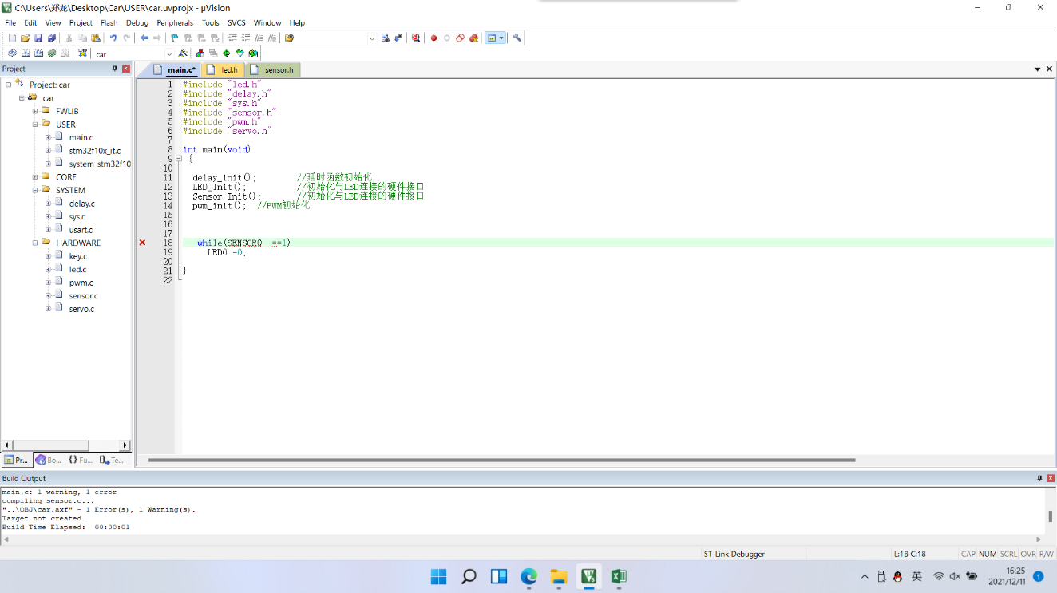

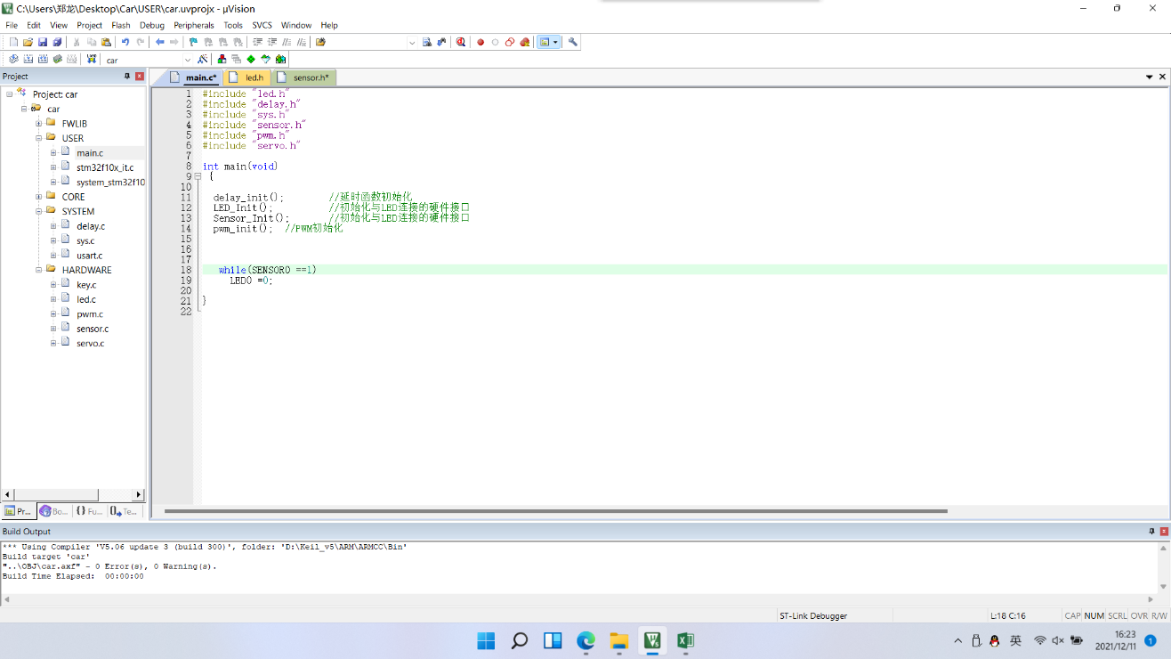

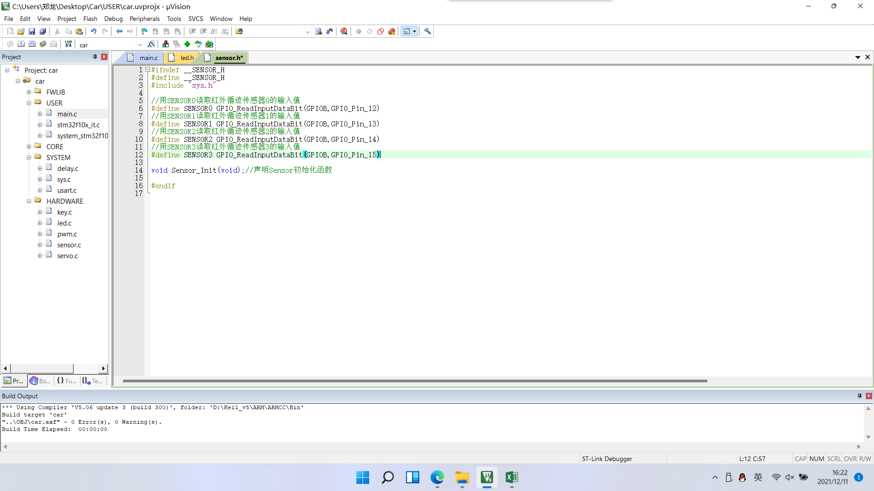

（2）有一段时间未找到ST-LINK下载器，选择使用USB串口下载，但使用FLYMCU烧录后无法使用ST-LINK下载器调试，经查询后发现是开发板的启动模式被更改，出现以下错误:

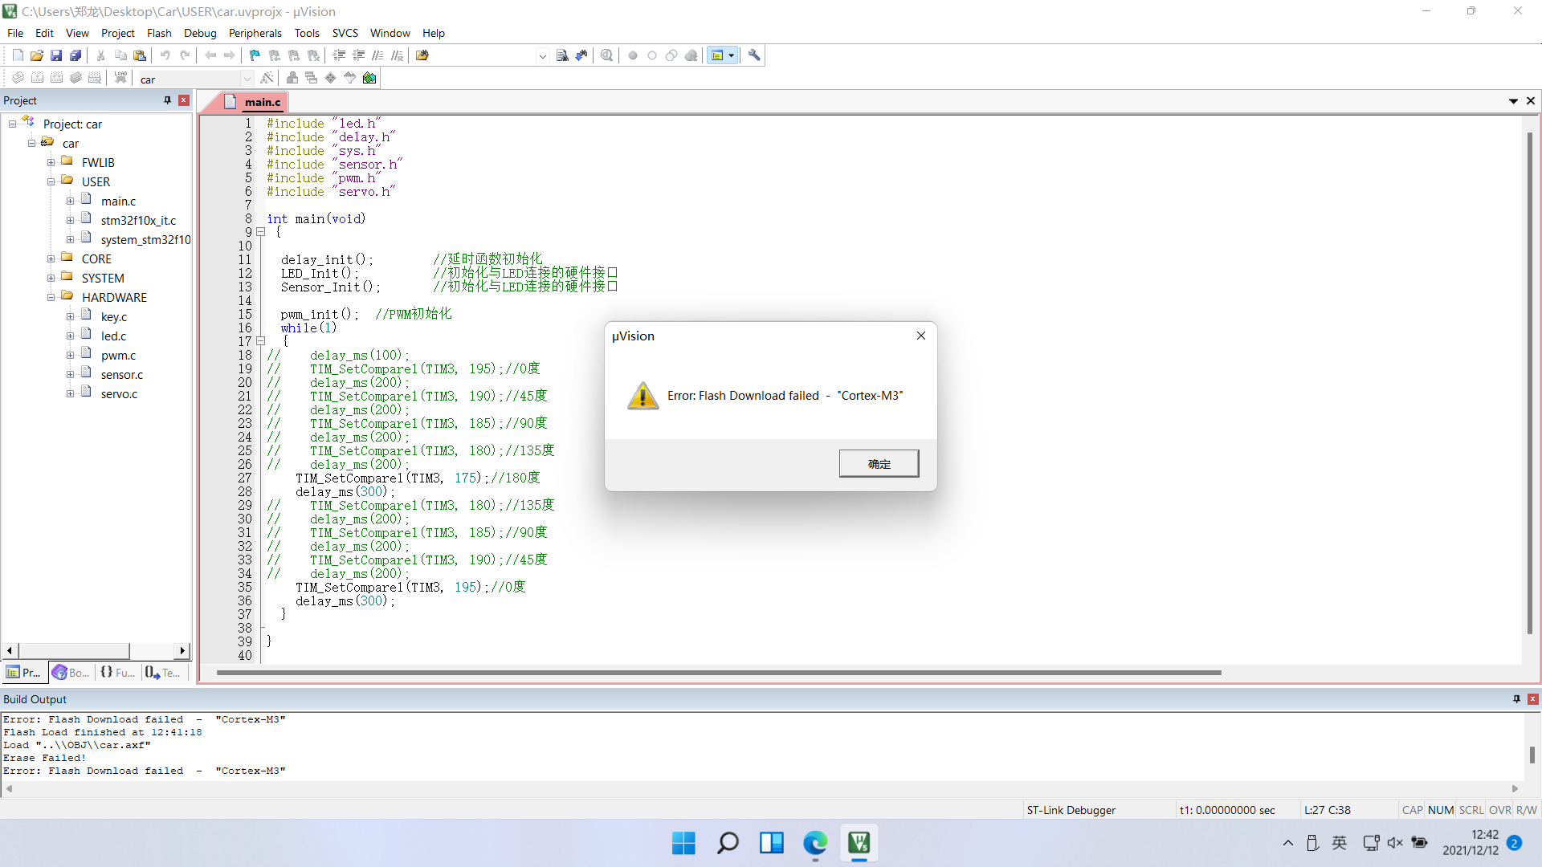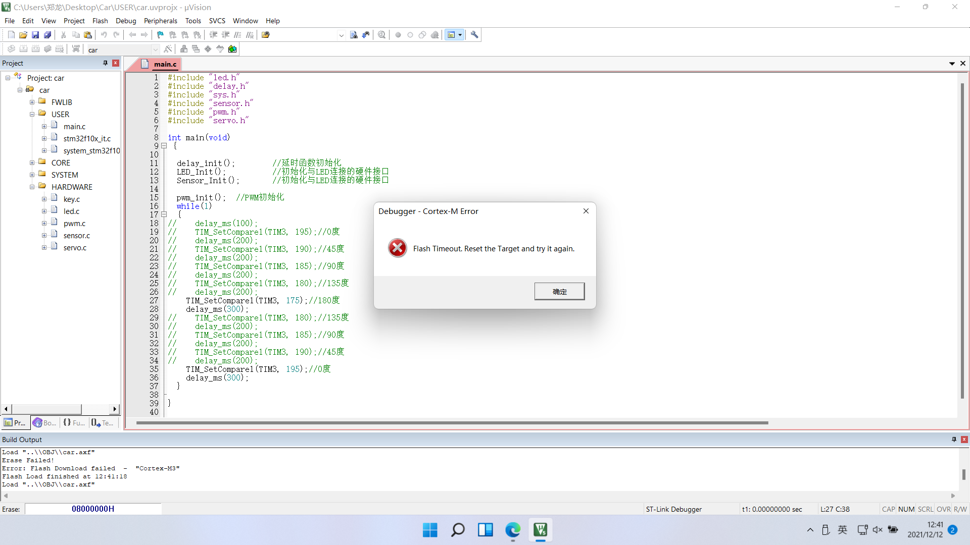

解决方法如下：将开发板仅使用USB串口连接至电脑，并将BOOTt0引脚接低电平BOOT1引脚接高电平，打开FLYMCU将模式改成下图:



然后单击清除芯片按钮即可。

（3）在调试舵机模块时，虽然代码没有报错但无法控制舵机运动。经过多次尝试以及查阅后发现，每个时钟的PWM输出通道和GOIP口是有一定的对应关系的，之前在用的时候没注意到，仔细阅读STM32参考手册后将其解决。后来发现GPIO_PinRemapConfig(GPIO_FullRemap_TIM3,ENABLE);语句能够改变指定管脚的映射，使得IO口的利用更加合理。

（4）在调试电机模块时，本项目采用的是TIM8，该时钟为高级时钟，起初借鉴调试舵机的方法来调试电机，结果无法控制电机转动，网上搜索好长时间也没有相关解答。后来反复观看正点原子的PWM输出实验视频、仔细对比例程代码后发现，使用高级时钟时需要加上TIM_CtrlPWMOutputs(TIM8,ENABLE);语句才能使其正常工作。

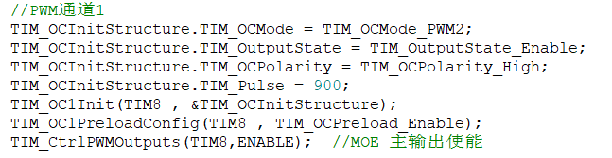

（5）将循迹模块和避障模块加到一起时发现，超声波一直检测会抢占大量资源，导致MCU处理红外传感器的数据变慢，可以定义一个变量，测距时a++，当检测到障碍物时再将测距模块打开，其余时间减少测距次数，避免资源浪费。

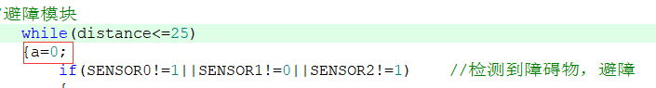

6. 程序设计的亮点

（1）超声波测距模块中，使用取平均值的方法，测量更加准确。

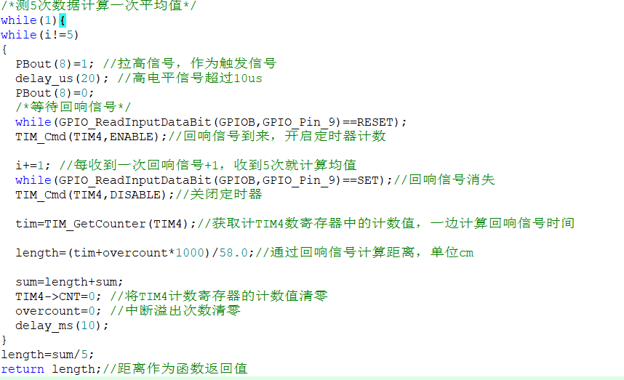

（2）在避障程序中，舵机可以左右转动，带动超声波将左右测距并将结果赋值给变量l和r，然后比较l和r的大小就可以知道左右是否有障碍物或判断左右空间的大小，以此选择最优的避障路径。

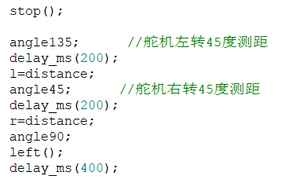

（3）避障时能够一直判断距离大小，保持车和障碍物之间的距离能够在20~30之间动态调整，保证不会撞到障碍物。

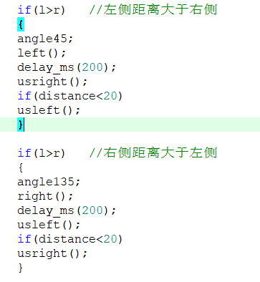

（4）经过分析该赛道，设计出了两种停车方式。第一种是定义count变量，每当三个红外传感器都检测到黑线时，count变量就会+1，当count变量累加五次时，就到了中止线，小车停下。第二种是在再开启一个时钟，用来计算两次检测到黑线的时间，当时间满足停车的要求时就可以停车。比较两种停车方法，第一种实现起来较为简单，且占用资源较少，所以优先采用，缺点是会存在误判的情况。下面为第一种方案的实现代码：



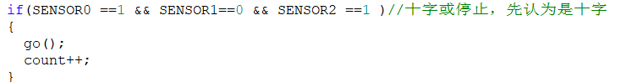



（5）在实现循迹功能中发现，赛道的整洁度以及是否平整会对循迹功能产生较大的影响，很多时候会出现误判的情况。（就是很多同学们常说的“我昨天还能正常循迹，今天就不行了”“我只能在XX赛道上循迹”）对此，我参考正点原子的按键实验教程，加入了delay函数来“消抖”，即当检测到黑线时延迟150ms再进行下一步程序，这样可以大幅度提高小车循迹的成功率。

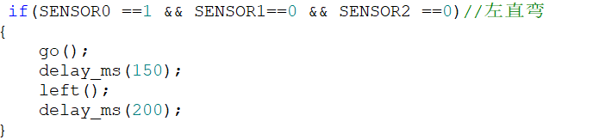

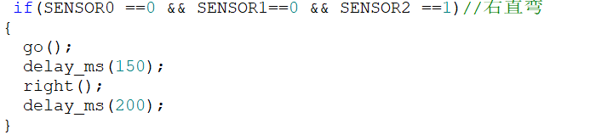

（6）此外，为了简化主函数代码、节省编代码的量，本项目大量运用了宏定义以及自定义函数的方式。

舵机部分：

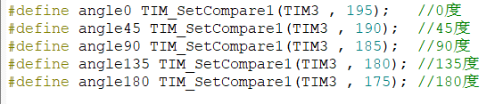

超声波部分：

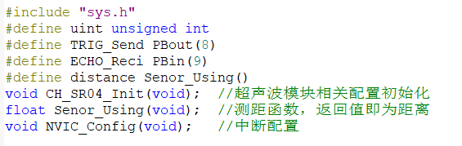

电机部分：

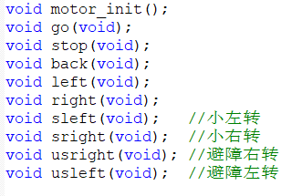

红外传感器部分：

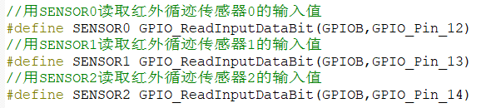

7. main程序截图

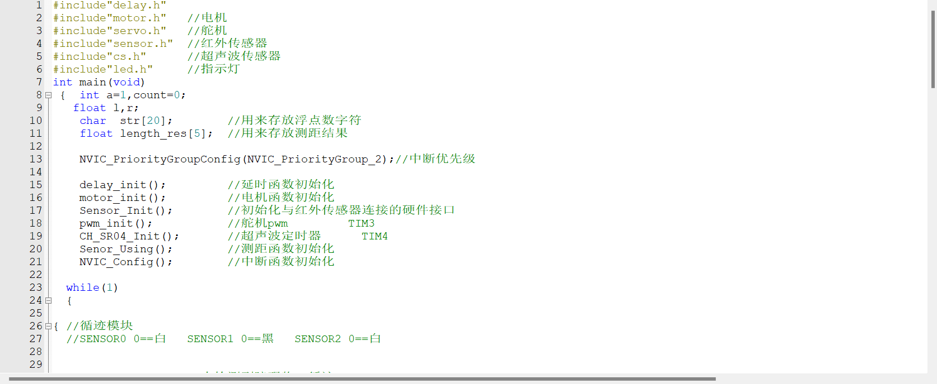

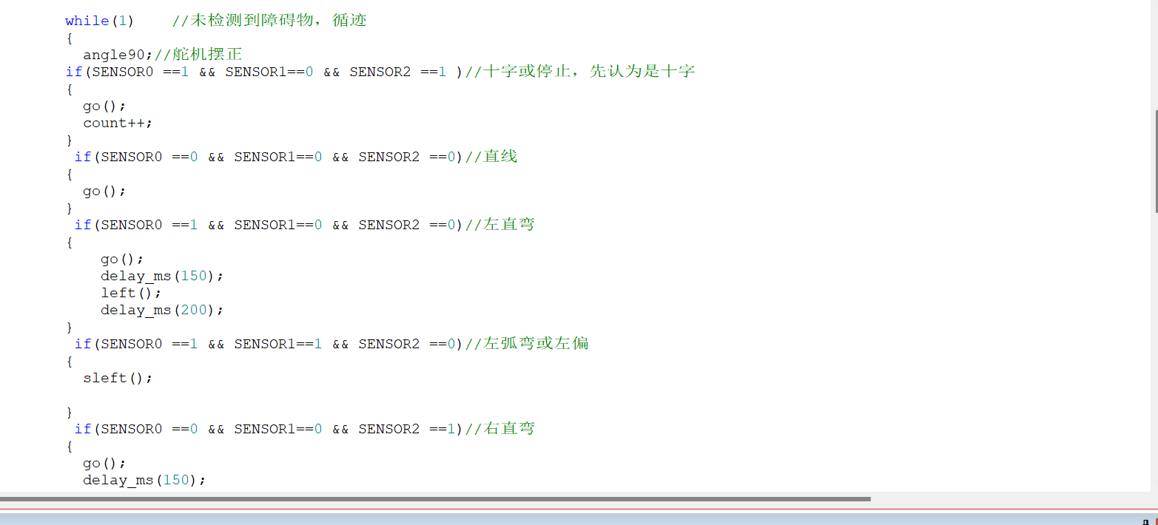

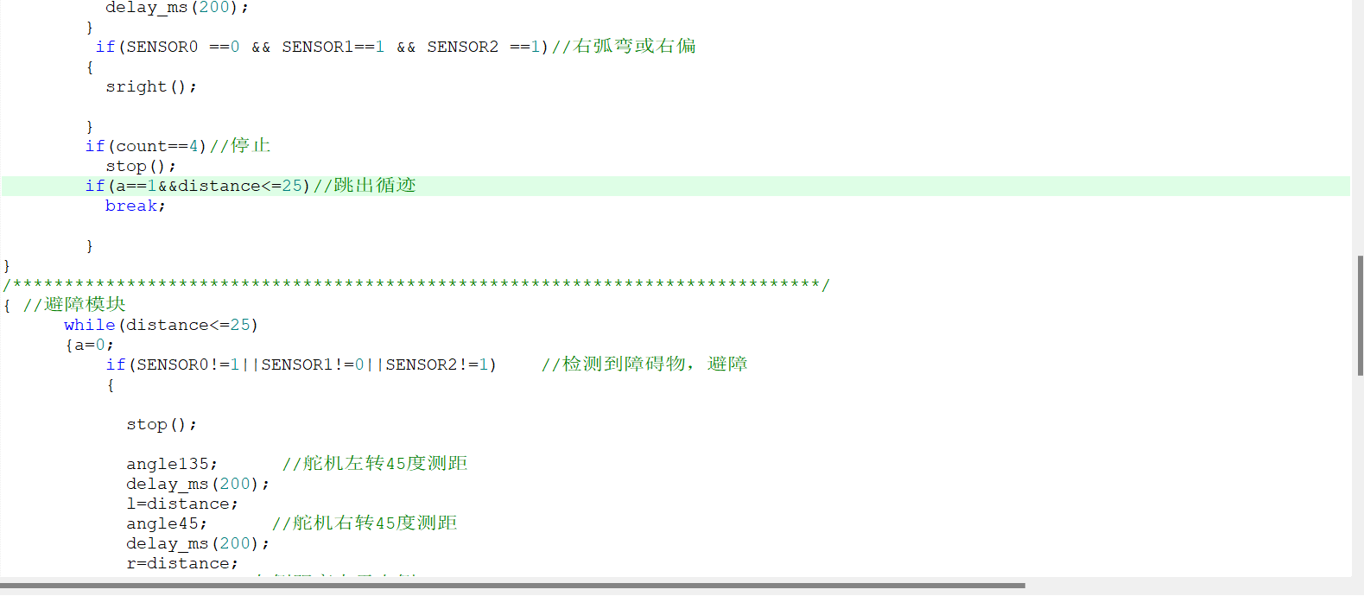

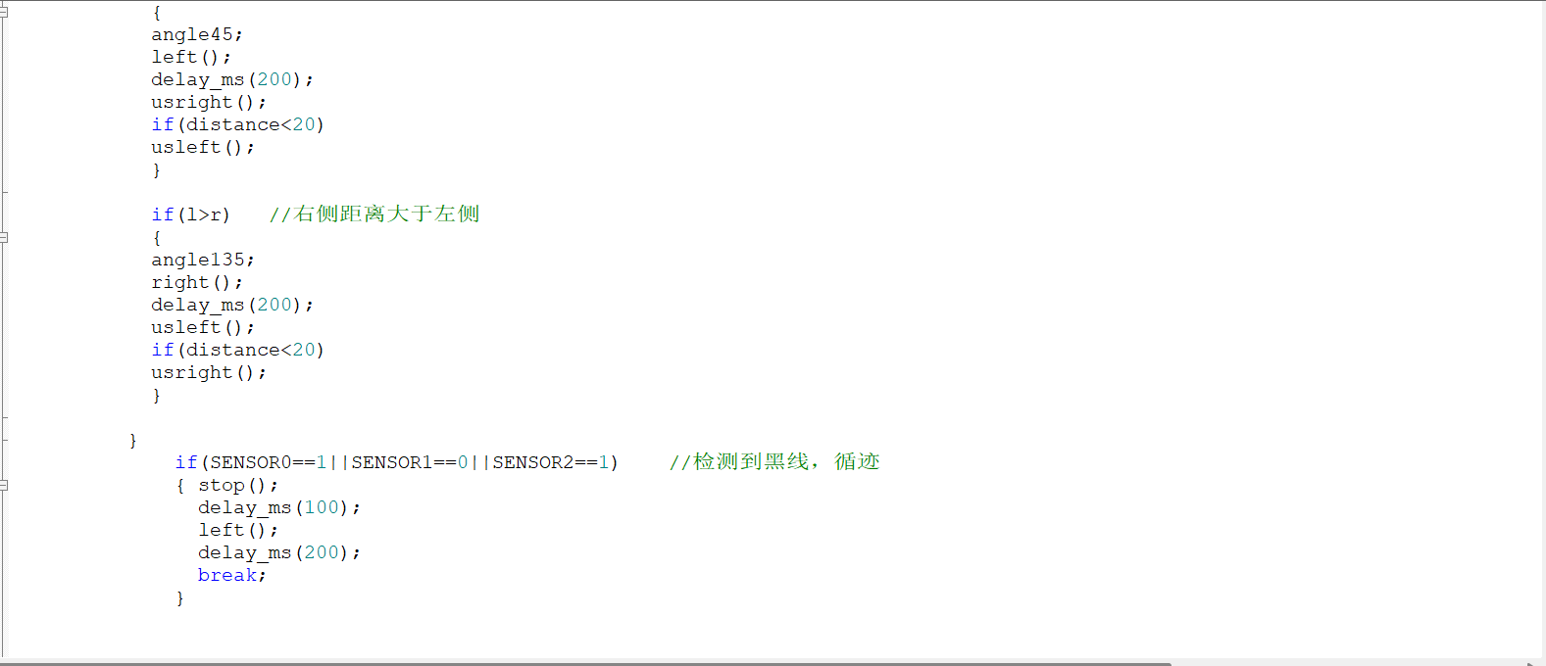

# 4. 整机调试

机械安装：由于底板设计时孔位都提前预留，安装时只需将各部件对齐安装即可。首先将四个减速电机安装到底板上，为整车提供支撑，然后加装开发板等电路板，传感器等部件放在电控调试后安装。

电控调试：将每个模块都单独分开调试，调试现象由开发板上的LED0输出，确认正常后就可以加装到小车底板上了。在此过程中发现有一个红外传感器偶尔不能正常工作，经检查发现是传感器的滑动变阻器虚焊了，将其补锡后便可正常使用。

程序调试：最后将调试好的小车烧录程序，测试整车的部件都能正常工作后就可以编写主程序了。

整车调试：整车调试中只需要编写循迹和避障的主程序就可以了。我将能够左右转的代码编写成函数，在函数里修改代码，控制小车能完美左右转后再编写主程序。在调试过程中发现，传感器的摆放位置过于靠近前轮，从而导致检测到路径变化后不能及时调整方向，于是打印了三个连接件将传感器前移来解决。此外在调试小车的过程中，由于电机品质原因，导致小车左右轮差速较大，不便于调试。可以将左右两边能够保持一致转速时的占空比赋值给变量，调试的时候只需要改变变量前的系数即可。

# 5. 总结与反思

循迹和避障功能都能完美实现，不足的是在代码方面还需进一步优化。需要设法减少超声波测距模块的资源占用，避免其和红外传感器同时运行时导致红外传感器偶尔失灵的状况。可以考虑采用摄像头模块，将循迹和避障功能都集中到一起，使用高级算法或许可以解决上述问题。

在本项目中，我学习到了多种解决问题的方法。例如：在解决复杂问题时，可以将其拆解成多个小问题，这样能够简化问题的复杂程度。与此同时，我也学习到了很多关于机械、电控、软件等方面的知识，对我今后的学习都有巨大的帮助。更重要的是，我认识到了自主学习的重要性，在很多情况下我们需要自己发现问题，并且去学习解决问题所用到的各种知识。可惜的是，有了停车功能和使用摄像头的想法，但由于时间关系未能实现。由此我认识到，对项目进行合理的时间规划也是十分重要的，在今后的学习生活中我需要加强对时间的管理，进一步合理安排各部分任务的进度。

# 参考文献/参考资料

[1]波士顿动力公司的机器狗Spot上街撒花了！路人震惊！2021-10-18[中关村在线原创]作者：鼻涕泡泡崩一脸

[2]工业4.0 百度百科

[3]百度无人驾驶汽车 百度百科

[3]中国究竟有多少个新能源汽车品牌？你都知道吗？汽车冷知识 2021-10-20 09:23:36

[4]新能源汽车品牌排行十强有哪些？百度知道

[5][高校科学营]哈尔滨工程大学分营：中国智造　智创未来——智能巡线避障机器人竞赛 2021-10-08来源: 中国科技教育

[6]智能循迹车及其路径规划的设计 苟淞，周加乐，刘宏（四川师范大学物理与电子工程学院，四川成都610000)

[7]基于STM32 的智能循迹避障小车 刘芳,张田田,牛梦豪 北京林业大学 北京 100083

[8]基于STM32的智能小车研究 西南交通大学 周柱 硕士学位论文

[9]基于STM32 的循迹避障智能小车的设计 李帅男 (吉林化工学院,吉林吉林 132000)

[10]基于计算机视觉的采摘机器人智能避障系统研究 刘灵敏，胡婧，谢倩（武汉晴川学院 计算机学院，武汉）1

[11] STM32控制SG90舵机 CSDN 蚂蚁的希望 2019-04-15 19:50:46

[12]基于STM32的超声波测距 CSDN 宗师之路 2016-06-05 21:12:56

[12]基于STM32的超声波传感器测距 CSDN Lostin sakura 2019-02-17

[13]多功能智能循迹避障小车的设计与实现 付喜锦高晓红-《陇东学院学报》2018年3期

[14]单片机技术在智能小车避障循迹系统设计中的应用 冯乔-《现代信息科技》2020年8期

[15]智能探测小车的设计与实现 李龙 邓兆强 龚聪2021-12-01

[16]基于STM32的智能循迹避障小车 CSDN WY_Matcha 2019-09-05

[17]智能小车——循迹、避障小车 CSDN 闯荡、 2020-06-17

[18]基于STM32的模拟工业自动化智能搬运小车设计 周磊磊余家天一郭虓赫等-《电脑知识与技术》2020年9期

[19]基于STM32的循迹平衡小车实验教学平台研究 王辉于立君董泽全等-《实验技术与管理》北大核心CSTPCD2017年5期

[20]基于STM32-MAT的四轮小车控制器设计 林宗炮《机电技术》2019年6期

[21]基于STM32F103微控制器自动避障小车控制系统设计 王鹏飞张映宏王昊等-《信息技术与信息化》2019年2期

[22]基于STM32单片机的智能小车控制 刘学文-《现代制造技术与装备》2019年1期